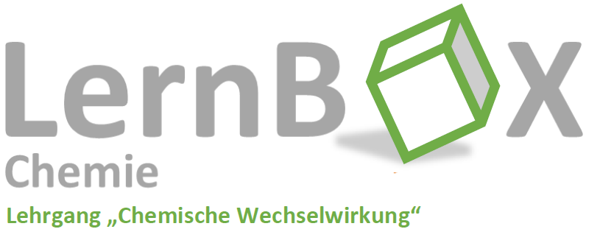
Teil 2: Chemische Wechselwirkung zwischen
Ionen

Lösungen zu den Aufgaben

Seite 3, Experiment

Bei möglichst gleichen Bedingungen (gleich große Salzportionen, gleiche Brennerflamme, gleiche Position beim Erhitzen) lässt sich beobachten, dass Lithiumchlorid am schnellsten geschmolzen werden kann und dass das Schmelzen von Kaliumchlorid am längsten dauert. Die Schmelzdauer ist ein Maß dafür, wieviel Energie erforderlich ist, um die Wechselwirkung zwischen den Ionen zu überwinden, also ein Maß für die Stärke der ionischen Wechselwirkung im jeweiligen Salz.

Diese Beobachtung korrespondiert mit den Schmelztemperaturen der drei Salze:

Salz | Lithiumchlorid | Kaliumiodid | Kaliumchlorid
Schmelztemperatur in °C | 614 | 723 | 773

Seite 4, Randspalte

- Innerhalb einer Hauptgruppe nimmt der Ionenradius von oben nach unten zu.
Beispiel: r(Li⁺) < r(Na⁺) < r(K⁺) < r(Rb⁺) < r(Cs⁺)
Begründung: Zunahme der Schalenanzahl in dieser Reihenfolge

- Innerhalb einer Periode nimmt der Radius der Metall-Kationen ab.
Beispiel: r(Na⁺) > r(Mg²⁺) > r(Al³⁺)
Begründung: Die überschüssige positive Ladung bewirkt ein Zusammenziehen der Atomhülle.

- Innerhalb einer Periode nimmt der Radius der Nichtmetall-Anionen ab.
Beispiel: r(O²⁻) > r(F⁻)
Begründung: Die überschüssige negative Ladung bewirkt eine Ausdehnung der Atomhülle.

Seite 5, Aufgabe 1

a) Entscheide jeweils, bei welchem Ionenpaar die Wechselwirkung stärker ist.

Na⁺ und F⁻ oder Na⁺ und Cl⁻
Na⁺ und Cl⁻ oder K⁺ und Cl⁻
Sr²⁺ und O²⁻ oder Ca²⁺ und O²⁻

b) Entscheide jeweils, welches Salz die größere Gitterenergie hat.

Natriumfluorid oder Natriumchlorid
Natriumchlorid oder Kaliumchlorid
Strontiumoxid oder Calciumoxid

c) Folgere jeweils, welches Salz die höhere Schmelztemperatur hat.

Natriumfluorid oder Natriumchlorid
Natriumchlorid oder Kaliumchlorid
Strontiumoxid oder Calciumoxid

Seite 6, Aufgabe 2

E_{WW}(NaF-Ionenpaar) = $\frac{\text{1 · 1}}{\text{235}}$ · 1440 eV = 6,1 eV

E_{WW}(BaS-Ionenpaar) = $\frac{\text{2 · 2}}{\text{319}}$ · 1440 eV = 18,1 eV

Demnach muss die Schmelztemperatur von Bariumsulfid deutlich größer sein als von Natriumfluorid.

Hinweis: Tatsächlich schmilzt Bariumsulfid erst bei 2227°C, Natriumfluorid hingegen bereits bei 993°C.

Seite 7, Aufgabe 3

a) Lithiumbromid hat eine kleinere Schmelztemperatur als Kaliumbromid.

Regel 1 Regel 2 Regel 3 Regel 4

b) Natriumbromid hat eine größere Schmelztemperatur als Kaliumbromid.

Regel 1 Regel 2 Regel 3 Regel 4

c) Calciumbromid hat eine kleinere Schmelztemperatur als Kaliumbromid.

Regel 1 Regel 2 Regel 3 Regel 4

d) Aluminiumbromid hat eine Schmelztemperatur, die für ein Salz ungewöhnlich gering ist, nämlich gerade mal 97,5 °C.

Regel 1 Regel 2 Regel 3 Regel 4

Seite 8, Aufgabe 4

E_{WW}(CaO-Ionenpaar) = $\frac{\text{2 · 2}}{\text{240}}$ · 1440 eV = 24,0 eV

E_{WW}(ein Mol Calciumoxid) = 24,0 · 6,022 · 10²³ · 1,602 · 10⁻¹⁹ J/mol = 2315 kJ/mol

Gitterenergie (Calciumoxid) = 2315 kJ/mol · 1,75 · 0,88 = 3565 kJ/mol

Hinweis: Der Literaturwert für die Gitterenergie ist 3440 kJ/mol.

